2024: ГОД ОРГАНИЗАЦИОННО-КАДРОВОГО ЕДИНСТВА
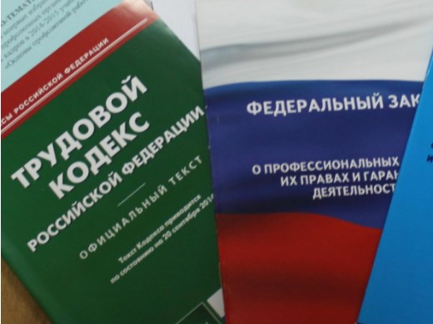Правовая инспекция труда Профсоюза | КАЛУЖСКАЯ ОБЛАСТНАЯ ОРГАНИЗАЦИЯ  ОБЩЕРОССИЙСКОГО ПРОФСОЮЗА ОБРАЗОВАНИЯ  https://www.eseur.ru/kaluga/  Информационный листок №3  Закон о внесении изменений  в часть первую ст. 236 ТК РФ

Подписан закон об обязанности работодателя выплатить компенсацию в случае несвоевременного начисления зарплаты или иных выплат
Федеральный закон от 30 января 2024 г. N 3-ФЗ
Президент РФ подписал закон о внесении изменений в часть первую ст. 236 ТК РФ. Согласно поправкам работодатель обязан выплатить проценты (денежную компенсацию) за каждый день просрочки выплаты зарплаты, отпускных, выплат при увольнении и (или) других выплат, причитающихся работнику, также в том случае, если причитающиеся работнику выплаты не были начислены своевременно, а решением суда было признано право работника на их получение.
Проценты (денежная компенсация) исчисляются со дня, следующего за днем, в который заработная плата и иные выплаты должны были быть выплачены при своевременном их начислении, по день фактического расчета включительно. Размер процентов должен быть не ниже 1/150 ключевой ставки Банка России от суммы долга.
Закон вступил в силу 30 января 2024 г. Он принят во исполнение постановления КС РФ от 11.04.2023 N 16-П.
Дело в том, что в практике судебного применения нередко часть первая ст. 236 ТК РФ понималась как применимая лишь тогда, когда полагающиеся работнику денежные суммы, будучи начисленными работодателем, не были им своевременно выплачены (или были выплачены не в полном размере), и потому это законоположение не применялось в случаях невыплаты работнику тех денежных сумм, которые не начислялись.
Конституционный Суд признал часть первую ст. 236 ТК РФ не соответствующей Конституции РФ в той мере, в какой по смыслу, придаваемому ей судебным толкованием, она не обеспечивает взыскания с работодателя процентов (денежной компенсации) в случае, когда полагающиеся работнику выплаты не были начислены своевременно, а решением суда было признано право работника на их получение. Законодателю было предписано внести изменения (подробнее о постановлении читайте здесь).

Калужская областная организация Профсоюза работников народного образования и науки РФ

Тел.факс: 57-64-69, prokaluga@mail.ru
Калуга, январь, 2024
https://www.eseur.ru/kaluga/

